NGẪU NHIÊN VIẾT NHÂN BUỔI MỚI VỀ QUÊ
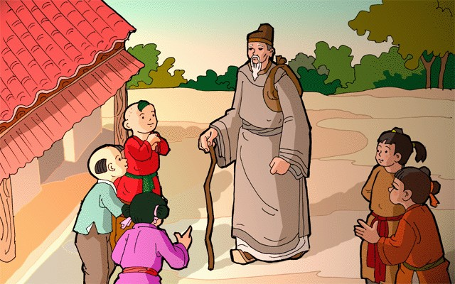
(Phiên âm)
Thiếu tiểu li gia, lão đại hồi,
Hương âm vô cải, mấn mao tồi.
Nhi đồng tương kiến, bất tương thức,
Tiếu vấn: Khách tòng hà xứ lai?

(Dịch nghĩa)
Rời nhà từ lúc còn trẻ, già mới quay về,
Giọng quê không đổi, nhưng tóc mai đã rụng.
Trẻ còn gặp mặt, không quen biết,
Cười hỏi: Khách ở nơi nào đến?

(Dịch thơ)
Khi đi trẻ, lúc về già
Giọng quê vẫn thế, tóc đà khác bao.
Trẻ con nhìn lại không chào
Hỏi rằng: Khách ở chốn nào lại chơi?

